- De vergoddelijking van Herakles
Herakles maakte een brandstapel. Hij wist dat hij ging sterven. Hyllos, zijn zoon, weigerde de brandstapel aan te steken. Uiteindelijk was het de zoon van een schaapherder die het vuur aanstak. Die zoon heette Philoktetes. Hij kreeg uit dankbaarheid Herakles’ boog die, in handen van Odysseus, in de Trojaanse oorlog zo’n belangrijke rol zou spelen. Herakles ging op de brandstapel liggen, “en hij zag er zo gelukzalig uit als een met kransen omhangen gast die allemaal wijnbekers om zich heen heeft staan. Toen kwamen er donderslagen uit de hemel en van het ene op het andere ogenblik was er van de lijkstapel niet meer dan een hoop as over.” Herakles’ sterfelijke deel verdween naar de onderwereld. Zeus droeg zijn onsterfelijke deel met donderend geweld naar de hemel. Herakles “leek nu helemaal niet meer op Alkmene, maar als een slang die zijn huid heeft afgeworpen verscheen hij in de volle majesteit van zijn goddelijke vader.” Athena stelde hem voor aan de andere Olympiërs. Om geen van de bestaande goden van de Olympos te moeten verdrijven, haalde Zeus Hera over om Herakles als haar zoon te adopteren. Dit gebeurde met een geboorteritueel : “ze moest in bed gaan liggen en doen alsof ze in barensnood was en hem dan vanonder haar rokken vandaan halen.” Hera liet haar aangenomen zoon met haar dochter Hebe trouwen, zij baarde hem Alexiaris en Amiketos. “Herakles werd de portier van de hemel en hij wordt het nimmer beu wanneer de nacht valt aan de poorten van de Olympos te staan en te wachten op Artemis, die terugkeert van de jacht. Hij groet haar dan vrolijk en sleept de buit uit haar strijdwagen.” Herakles spot met haar buit wanneer dit geiten en hazen betreft. “Jaag op wilde everzwijnen,’ zegt hij dan, ‘zij vertrappen oogsten en vernielen boomgaarden; jaag op dieren die mensen doden, op stieren en leeuwen en wolven! Maar wat voor kwaad hebben geiten en hazen ons gedaan?’ Dan vilt hij de beesten en schrokte alle lekkere hapjes waar hij zin in heeft naar binnen.” De held Herakles, zoon van Zeus, kreeg een conciërge rol op de Olympos en maakte daar de andere goden, plagend, belachelijk…
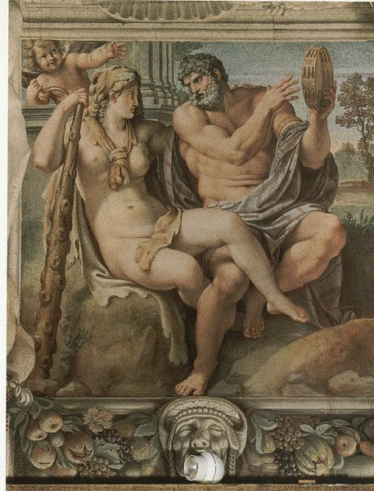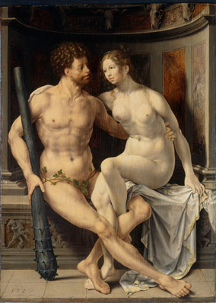
Annibale Carracci, Ercole e Iole (1597), Farnese Gallery, Rome
& Jan Gossaert, Hercules en Deianeira (1517), The Barber Institute of Fine Arts, University of Birmingham

Robert Graves, Griekse Mythen Deel 2, p. 264
Robert Graves, id.
Robert Graves, id.
Robert Graves, id., p. 265
Robert Graves, id.

